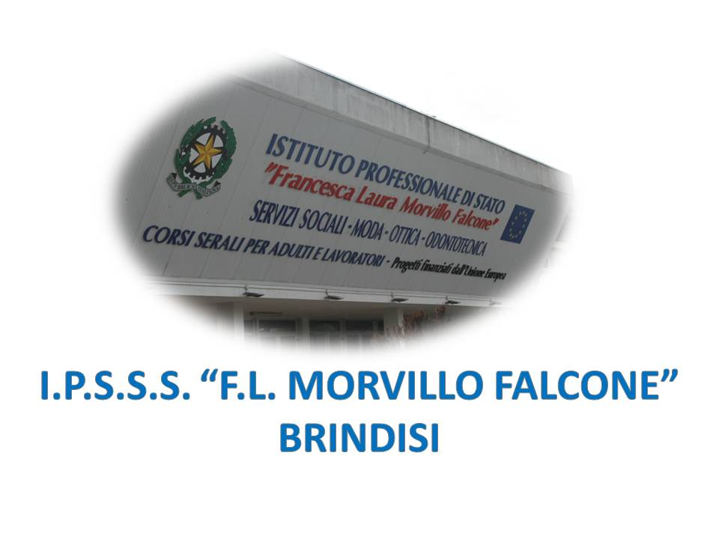

ISTITUTO PROFESSIONALE DI STATO PER I SERVIZI SOCIALI
“Francesca Laura MORVILLO FALCONE”
Via Galanti, 1 - Tel. 0831/513991
brrf010008@istruzione.it – brrf010008@pec.istruzione.it
www.morvillofalconebrindisi.edu.it
72100 B R I N D I S I

MATERIA:Matematica (ore settimanali: 3 )
CLASSE: III B ot
ANNO SCOLASTICO: 2021/2022
DOCENTE: prof.ssa Patrizia Scipi

Libro di testo:

“Elementi di Matematica-A” Bergamini,Trifone ,Barozzi ed Zanichelli

Argomenti:

-Equazioni di primo e secondo grado .Sistemi di equazioni di primo grado

-Il piano cartesiano. Rappresentazione di un punto sul piano cartesiano. Punto medio di un segmento. Distanza tra due punti.

-La retta. Equazione della retta in forma implicita ed esplicita. Significato geometrico del coefficiente angolare e del termine noto. Rappresentazione di una retta sul piano cartesiano. Rette parallele agli assi cartesiani. Equazione di una retta passante per un punto, noto che sia il coefficiente angolare. Coefficiente angolare della retta passante per due punti assegnati. Equazione della retta passante per due punti. Punto di intersezione di due rette date. Rette parallele . Rette perpendicolari. Problemi con la retta.

Interpretazione del grafico nel diagramma spazio-tempo e velocità nel moto rettilineo uniforme
(UDA trasversale “Il mio territorio” : la retta nella realtà)

-Definizione di luogo geometrico.
La parabola come luogo geometrico. Equazione della parabola con asse di simmetria parallelo all’asse y. Elementi caratteristici di una parabola (vertice, fuoco asse di simmetria, direttrice). Sistema di secondo grado di due equazioni in due incognite. Intersezione di una parabola con gli assi cartesiani. Intersezione di una parabola con una retta. Problemi con la parabola.

- La circonferenza come luogo geometrico. Equazione di una circonferenza ( forma canonica e forma standard) . Circonferenza di dato centro C e raggio r .

Gli alunni Il docente

______________________ Prof.ssa Patrizia Scipi

_____________________
______________________

